Plug & Play trên biển: Trung Quốc ra mắt tàu hàng đầu tiên đổi pin trong 30 phút
maritimecyprus
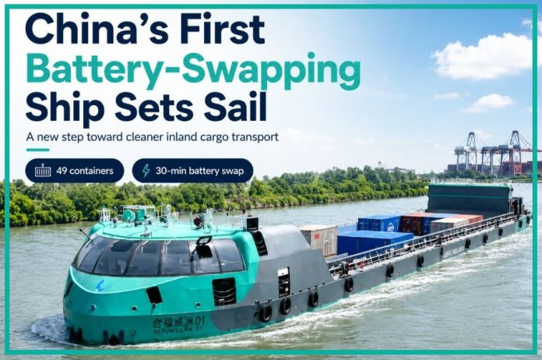
Con tàu chở hàng đóng theo mô-đun tiêu chuẩn đầu tiên trên thế giới sử dụng cách thay pin thay (interchangeable batteries) đã chính thức đi vào khai thác thương mại tại Trung Quốc. Con tàu mang tên Hefu Weilan 01 vừa hoàn thành chuyến hành trình thương mại đầu tiên, di chuyển giữa cảng Chaohu và cảng Wuhu thuộc tỉnh An Huy ở miền Đông Trung Quốc.
Trong chuyến đi đầu tiên này, nó vận chuyển 49 container tiêu chuẩn và hoàn thành việc xếp dỡ hàng tại cả hai cảng. Theo các nhà phát triển Trung Quốc, chuyến đi này nhằm mục đích đánh giá quan trọng đối với mô hình vận hành mới.
Thiết kế tàu và khả năng về năng lượng
Được phát triển bởi Sandianshui New Energy Technology Co., Ltd. phối hợp với Wuhu Shipyard Co., Ltd., con tàu được thiết kế chủ yếu cho hoạt động trên sông và kênh nội địa. Tàu được thay thế động cơ chạy bằng nhiên liệu hóa thạch truyền thống bằng các khối pin điện có thể hoán đổi được. Con tàu có tải trọng tối đa: 3.000 tấn, tốc độ tối đa: 8 hải lý/giờ, hệ thống năng lượng: 6 khối pin mô-đun, mỗi khối cung cấp 430 kWh. Nhà phát triển nhấn mạnh rằng cơ chế thay pin là điểm đột phá của dự án. Một pin có thể được thay trong khoảng 5 phút, nghĩa là toàn bộ 6 pin có thể được thay trong vòng dưới 30 phút.
Hệ sinh thái năng lượng thống nhất
Con tàu hoạt động như một phần của hệ sinh thái năng lượng mô-đun thống nhất. Thiết kế này cho phép các pin trên tàu có thể dùng chung với máy móc công nghiệp hạng nặng, các xe tải, xe nâng và hệ thống lưu trữ tại cảng.
Theo đại diện dự án, mô hình này tạo ra một mạng lưới tích hợp giữa tàu, phương tiện và hạ tầng năng lượng, nhằm tối ưu hóa sử dụng pin và giảm chi phí vận hành. Mục tiêu là xây dựng một mạng năng lượng liên kết trong logistics và hoạt động cảng biển, giúp giảm thời gian tàu chờ và tăng hiệu quả khai thác.
Giảm phát thải và tối ưu vận hành
Các kỹ sư cho biết dự án hướng tới vận tải thủy nội địa xanh hơn. Hiện nay, vận tải đường sông truyền thống phụ thuộc nhiều vào tàu dùng máy chạy bằng diesel, gây phát thải lớn tại các khu vực cảng đông đúc. Việc chuyển sang điện giúp giảm tiêu thụ nhiên liệu hóa thạch, giảm khí thải nhà kính và giảm thời gian dừng tàu so với sạc điện truyền thống. Trong khi các tàu chạy điện thông thường cần nhiều giờ để sạc thì hệ thống thay pin cho phép tàu quay trở lại hành trình nhanh hơn nhiều.
Sở hữu trí tuệ và công nghệ thông minh
Sandianshui New Energy Technology cho biết đã nộp hơn 370 bằng sáng chế, bao gồm kiến trúc pin, cơ chế thay pin, phần mềm quản lý năng lượng. Tàu cũng tích hợp các công nghệ từ ngành xe điện, bao gồm động cơ điện theo tiêu chuẩn ô tô, hệ thống điều khiển động cơ thông minh, buồng điều khiển số hóa tương tự xe điện hiện đại. Ngoài ra, tàu được trang bị hệ thống hỗ trợ an toàn bằng hình ảnh, hệ thống chống va chạm 360 độ và khả năng cập/rời bến tự động trong tương lai
Thử nghiệm và chứng nhận quốc tế
Tàu được hạ thủy lần đầu vào tháng 4/2025 tại Wuhu, sau đó trải qua một năm thử nghiệm và hoàn thiện chứng nhận. Tàu đã đạt chứng nhận an toàn kết cấu từ đăng kiểm trung Quốc (CCS), chấp thuận về nguyên tắc (Approval in Principle) từ DNV và Bureau Veritas. Các chứng nhận này phản ánh sự quan tâm ngày càng tăng của quốc tế đối với công nghệ vận tải biển điện hóa.
Tác động rộng hơn đối với ngành hàng hải
Ngành hàng hải toàn cầu đang chịu áp lực giảm phát thải carbon, thúc đẩy nhiều quốc gia tìm kiếm giải pháp thay thế nhiên liệu truyền thống. Tàu thủy chạy điện đang trở thành một giải pháp khả thi cho các tuyến nội địa, tuyến biển ngắn và vận tải ven bờ. Trung Quốc hiện là quốc gia dẫn đầu về pin và xe điện, và đang mở rộng các công nghệ này sang lĩnh vực hàng hải. Hệ thống thay pin có thể trở thành giải pháp nhanh hơn nhiều so với trạm sạc cố định truyền thống.

Tác động đối với cảng biển tương lai
Mô hình năng lượng liên kết có thể cho phép một hệ thống pin chung phục vụ cho các tàu, xe và thiết bị cảng, tối ưu hóa vận hành logistics và cải thiện quản lý năng lượng tại các cảng lớn
Kết luận
Các tuyến đường sông nội địa tại Trung Quốc đóng vai trò lớn trong vận tải hàng hóa. Việc chuyển sang tàu điện có thể giúp giảm ô nhiễm đáng kể, phù hợp với mục tiêu phát triển logistics xanh của quốc gia.
Các nhà phát triển kỳ vọng Hefu Weilan 01 sẽ mở đường cho việc mở rộng mô hình tàu thủy chạy điện mô-đun trong tương lai, bao gồm tàu lớn hơn và các trạm đổi pin tự động hóa cao hơn. Sự thành công của các chuyến vận hành thương mại đầu tiên sẽ quyết định tốc độ áp dụng công nghệ này trên quy mô toàn cầu.
------------------------------------------------------

